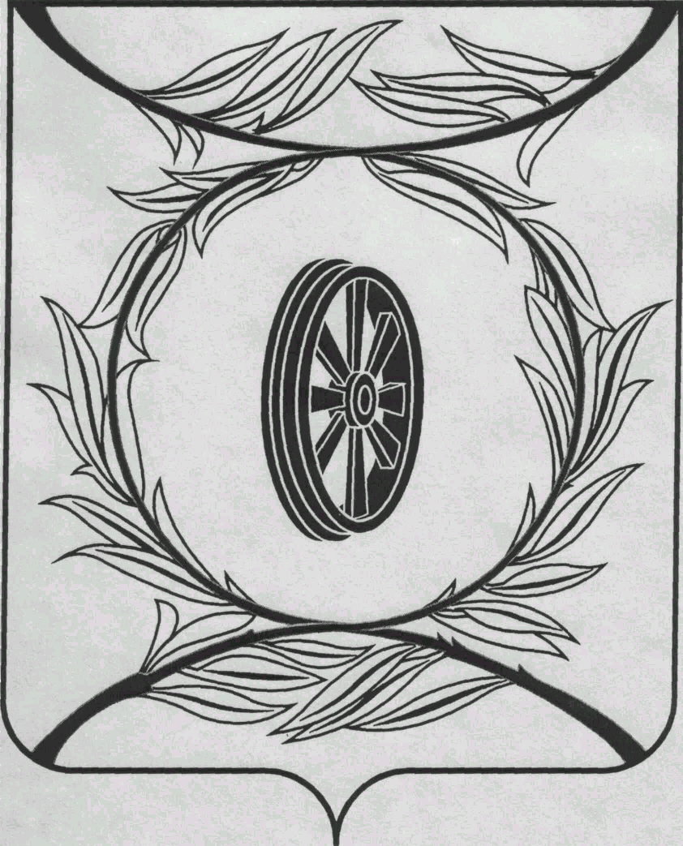  СОБРАНИЕ ДЕПУТАТОВ  КАРТАЛИНСКОГО  МУНИЦИПАЛЬНОГО РАЙОНА  457351, Челябинская область  город Карталы, улица Ленина, 1  телефон/факс : (835133) 2-20-57  от 10 декабря 2019 года №329  телефон : (835133) 2-28-90  от ____ января 2014 года №_____ | Депутатам Собрания депутатов,  Главам поселений,  Докладчикам,  приглашённым

Приглашаю Вас принять участие в публичных слушаниях по проекту Решения Собрания депутатов Карталинского муниципального района «О бюджете Карталинского муниципального района на 2020 год и плановый период 2021 и 2022 годов», которые состоятся 11 декабря 2019 года в 11-00 часовместного времени в большом зале администрации Карталинского муниципального района.

Направляю Вам повестку 67-го внеочередного заседания Собрания депутатов Карталинского муниципального района, которое состоится 11 декабря 2019 года в 12-00 часовместного времени в большом зале администрации Карталинского муниципального района. Прошу не планировать командировки и другие мероприятия в этот день:

- Об утверждении перечня движимого имущества, находящегося в государственной собственности Челябинской области, передаваемого в собственность Карталинского муниципального района (школьные автобусы) (Принято опросным листом. В.К.Демедюк).
- О прогнозе социально-экономического развития Карталинского муниципального района на 2020 год и плановый период 2021 и 2022 годов (М.П.Коломиец).
- О принятии в первом чтении проекта Решения «О бюджете Карталинского муниципального района на 2020 год и плановый период 2021 и 2022 годов» (Д.К.Ишмухамедова, Н.В.Курышева).
- О планируемых результатах деятельности в отраслях социальной сферы на 2020 год и на плановый период 2021 и 2022 годов» (Г.А.Клюшина).
- Разное.

Председатель Собрания депутатов
Карталинского муниципального района В.К.Демедюк

